 | Ministério do Meio Ambiente  IBAMA  Instituto do Meio Ambiente e Recursos Naturais Renováveis  Diretoria de Unidade de Conservação e Vida Silvestre
PNSB  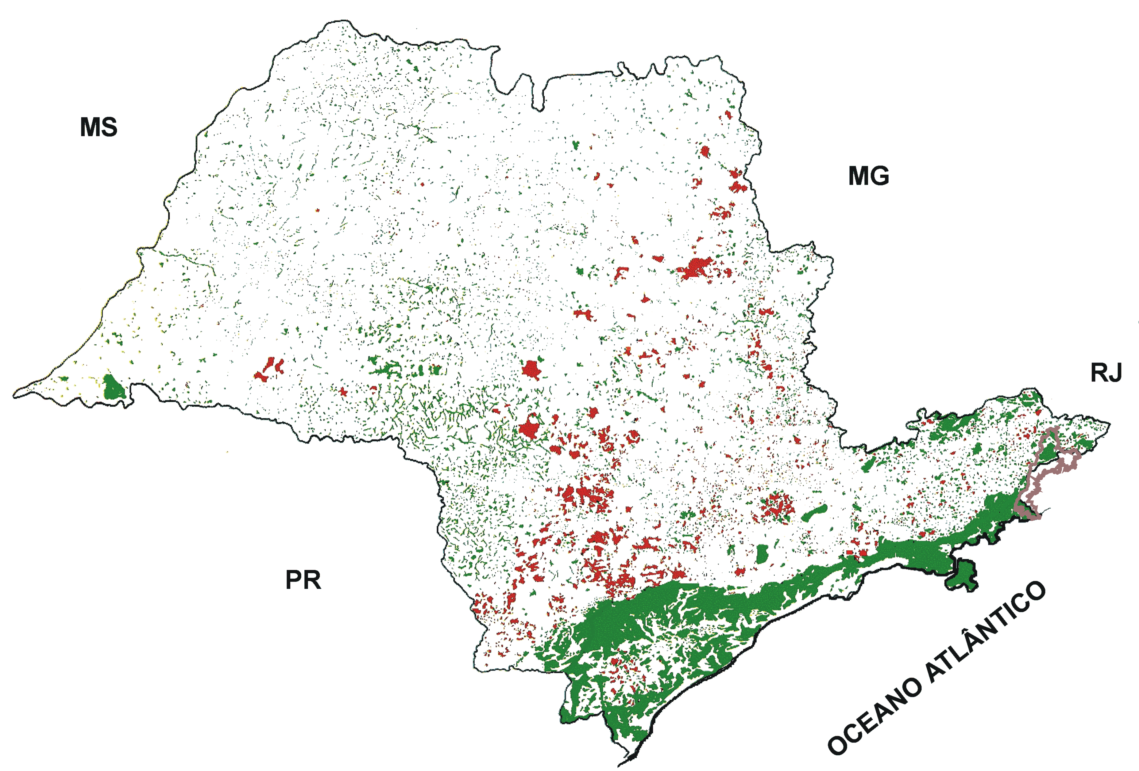 |  | Parque Nacional da Serra da Bocaina  Plano de Manejo
Convenções:

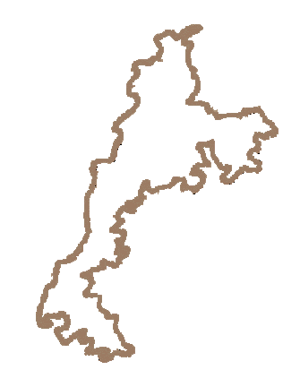
Limite Estadual
Cobertura Vegetal Natural
Reflorestamento

N
Sem escala

Edição Final: Eco Sistema, modificado por LAPLA-FEC-UNICAMP/Associação Pró-Bocaina

Fonte: Inventario Florestal do Estado de São Paulo – Instituto Florestal/Secretaria do Meio Ambiente, 1993
Figura 3.11 - Remanescentes da Cobertura Vegetal Natural do Estado de São Paulo.

